أحمد عبد النبي عبد العظيم  محامٍ  هاتف: 01222500093 | 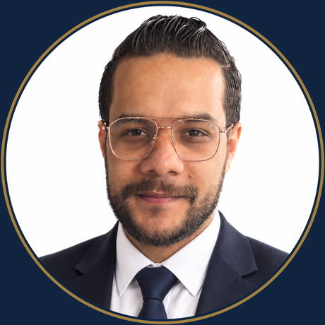

| الملخص المهني
محامٍ ممارس منذ عام 2015 بخبرة تتجاوز عشر سنوات في الترافع أمام المحاكم الجنائية والمدنية والتجارية والأحوال الشخصية، وتأسيس الشركات والمصانع، وإجراءات التسجيل والشهر العقاري. خبرة واسعة في صياغة العقود والمذكرات والعرائض القانونية، ومتابعة ملفات القضايا حتى صدور الأحكام.
| مجالات الممارسة
▪ الترافع أمام المحكمة الجنائية | ▪ قضايا ومحاكم الأحوال الشخصية
▪ الترافع أمام المحكمة المدنية | ▪ تأسيس الشركات والمصانع
▪ الترافع أمام المحكمة التجارية | ▪ التسجيل والشهر العقاري وصحة التوقيع والنفاذ
| الخبرة العملية
محامٍ ممارس | 2015 – حتى الآن
▪ الترافع أمام المحاكم الجنائية والمدنية والتجارية والأحوال الشخصية.
▪ تأسيس الشركات والمصانع واستكمال إجراءاتها القانونية والتجارية.
▪ إجراءات التسجيل والشهر العقاري وصحة التوقيع والنفاذ على المحررات.
▪ صياغة ومراجعة العقود بكافة أنواعها.
▪ إعداد المذكرات القانونية والعرائض، ومتابعة ملفات القضايا حتى صدور الأحكام.
| المؤهل العلمي
▪ ليسانس الحقوق
| المهارات القانونية
صياغة العقود ومراجعتها | إعداد المذكرات القانونية والعرائض | الترافع والمرافعة أمام المحاكم
تأسيس الشركات وإجراءاتها القانونية | الشهر العقاري والتوكيلات | إدارة الملفات ومتابعة القضايا
| الدورات التدريبية
▪ دورة من الشهر العقاري في التوكيلات.
▪ دورة ICDL في مهارات الحاسب الآلي.
▪ دورة تنمية بشرية.

